Отчет о проведенных мероприятиях в рамках месячника
«Экстремизму – Нет!» по Сармановскому муниципальному району

В соответствии с распоряжением Президента Республики Татарстан Р.Н. Минниханова от 28.08.2017г. №523 «О проведении месячника «Экстремизму-Нет!», постановлением Главы Сармановского муниципального района от 16.08.2017г. №7199 «О проведении месячника «Экстремизму-Нет!», в целях укрепления межнационального и межконфессионального согласия, профилактики терроризма и экстремизма, а также формирования общественного мнения, направленного на создание атмосферы нетерпимости населения к проявлениям террористической и экстремисткой идеологии, в Сармановском муниципальном районе прошли ряд мероприятий.
21 сентября – Международный День Мира. В связи с этим, в Центральном парке культуры и отдыха состоялось мероприятие под названием “Тынычбулсынидеҗир шары...”. Праздник начался с поздравления заместителя главы Сармановского муниципального района Гараевой Г.Р. Зрители прослушали выступление инспектора районного отдела внутренних дел по делам несовершеннолетних Алиуллина Ф.Ф. Выступления сопровождались концертными номерами. Каждый присутствующий расписался на плакате “Экстремизму – нет”, тем самым выразив свое негативное отношение к терроризму. Тематический вечер завершился массовымфлешмобом.
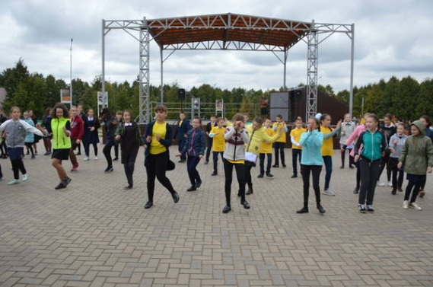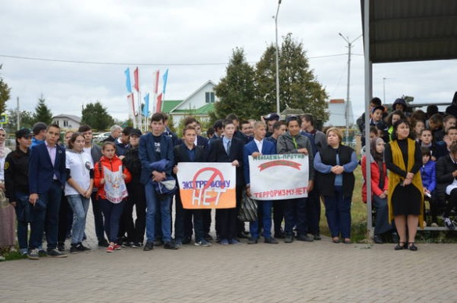

Отчет «Экстремизму-нет» 16сентября в Кузяковском сельском доме культуры провели беседу по борьбе с терроризмом. Цель данного мероприятия - воспитание в детях патриотических чувств, создание системы стимулов для ведения законопослушного образа жизни, укрепление межнационального согласия, непринятие идеологии терроризма и экстремизма. Учащимся были продемонстрированы ролики и слайды, рассказывающие о борьбе с терроризмом. Школьники с интересом слушали и получили исчерпывающие ответы на все вопросы.

3 сентября в Кульметьевском СДК вместе с детьми провели мероприятие под названием «Мы против терроризма». Рассказали детям, что такое терроризм и какую угрозу она приносит человечеству, что нет ничего дороже мирной жизни. И дети в своих рисунках нарисовали мирную жизнь: чистое небо и природу.
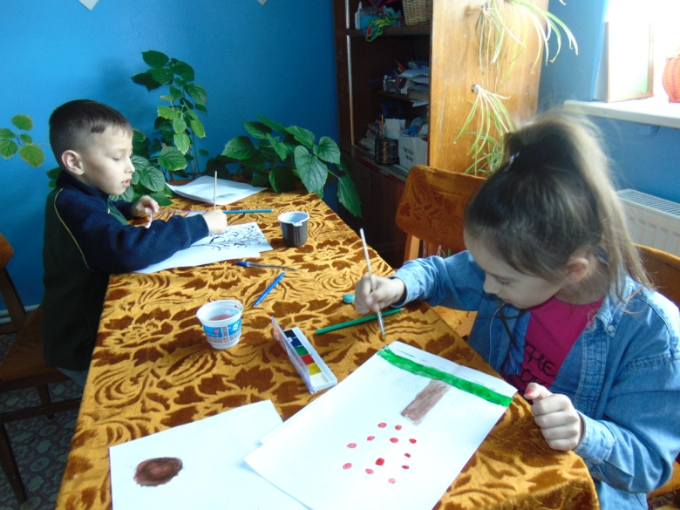
3 сентября в Азалаковском СДК сделали стенд «Стоп терроризм!»
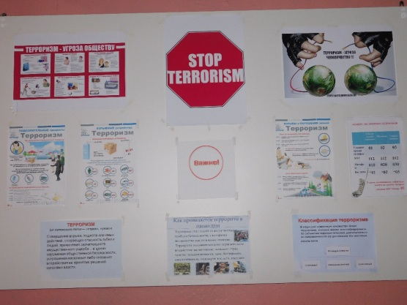
8 сентября в библиотеке для детей показали видео «Как действовать при взрыве»
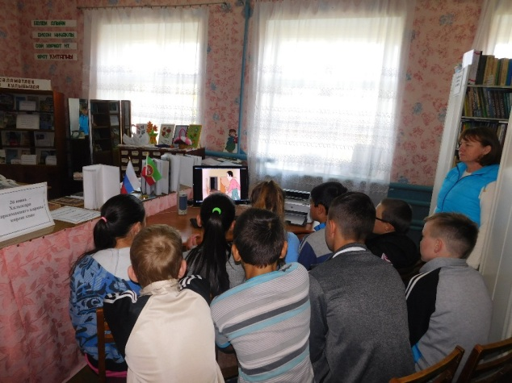
20 сентября в Азалаковском СДК проводили беседу для молодежи «Терроризм враг человека» и показали видео для детей «Если вы обнаружили взрывное устройство»
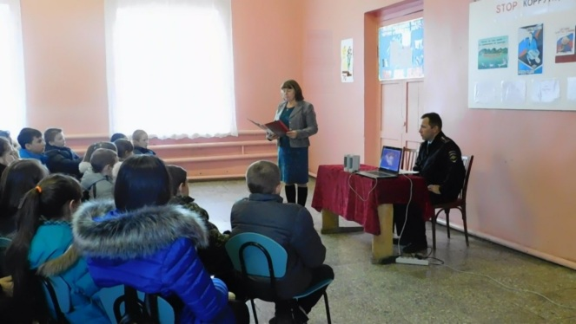
А 16 сентября была проведена беседа на тему “Тыныч тормыш”.
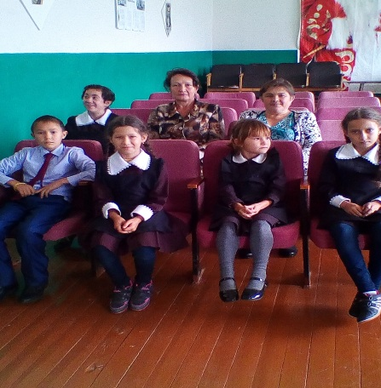
Ежегодно 3 сентября в Российской Федерации отмечается особая дата – День солидарности в борьбе с терроризмом. Дети и взрослые во всём мире должны знать, что с терроризмом необходимо не только бороться, гораздо важнее и эффективнее предупреждать его возникновение. Только объединившись, все вместе мы сможем противостоять терроризму не только национальному, но и международному. В Каташ-Каранском сельском доме культуры был продемонстрирован видеоролик для молодежи, с целью объяснения, что такое терроризм и о борьбе с ним во всём мире.
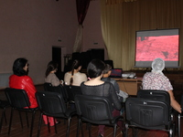
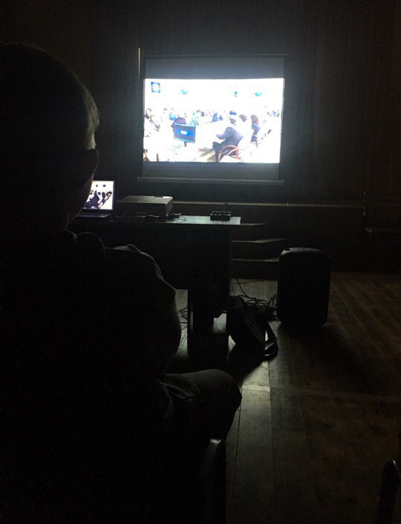
8 сентября был проведен турнир по волейболу среди молодежи. Негативные явления, происходящие сегодня в современном мире остро обсуждаются в СМИ и тревожат разные общественные слои населения. Проблемы, связанные с межнациональными противоречиями и религиозной нетерпимостью, увеличением числа проявлений экстремизма, а так же такие проблемы как наркомания, игромания и другие виды зависимостей сегодня остаются актуальными для современной России и прежде всего молодёжной среды. Наиболее продуктивным в борьбе с негативными явлениями среди подрастающего поколения и молодёжи является профилактика, одной из целей которой выступает пропаганда здорового образа жизни. Турнир по волейболу, организованный в Каташ-Каранском сельском доме культуры преследует главную цель – профилактика социально негативных явлений, экстремистских проявлений и терроризма с помощью привлечения молодёжи к здоровому образу жизни, формированию позитивного отношения к здоровью.
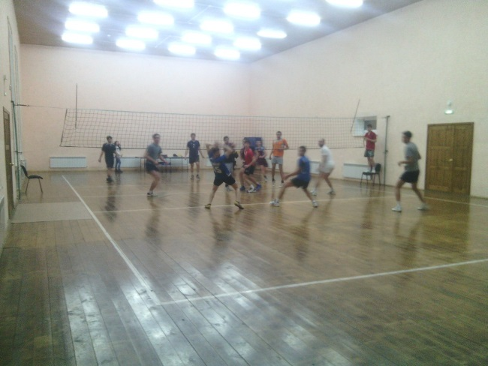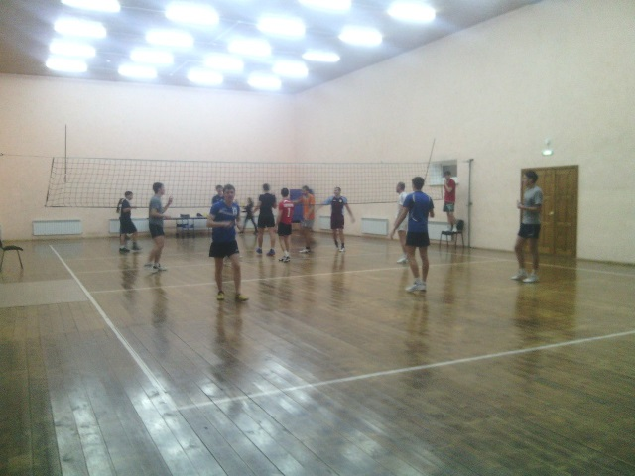
12 сентября был подведен итог конкурса рисунков на тему «Мы за дружбу народов! Мы против насилия!». Дети приняли активное участие в конкурсе. В разноцветных рисунках воплотилась вся гамма ярких детских эмоций и красочная палитра представлений о радости, о любви, о крепкой дружбе. Жюри выбрало лучшие детские работы и наградило победителей. Юным художникам были вручены памятные подарки.
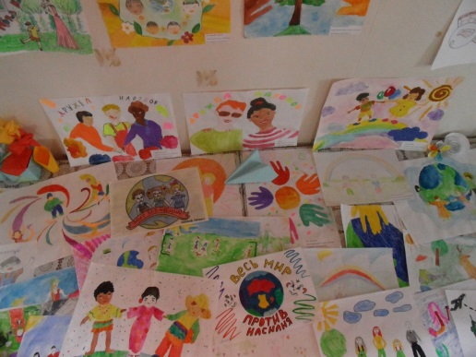

26 сентября работники Старо-Каширского сельского дома культуры с ребятами обсудили возможные пути защиты от терроризма, проверили, могут ли учащиеся ориентироваться в чрезвычайных обстоятельствах, продумали пути выхода из критических ситуаций, связанных с террористическими актами.
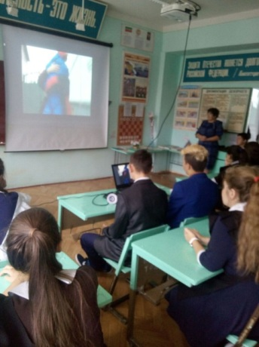
23 сентября организовали игры, танцы, дискотеку на свежем воздухе под девизом "Мы против терроризма, мы за счастливое детство". В этот день собрались, чтобы поговорить о серьезной и актуальной теме: об опасности экстремизма, побеседовать о терпимости, благородстве, порядочности и взаимном уважении о недопустимости экстремизма и терроризма в межнациональных отношениях.
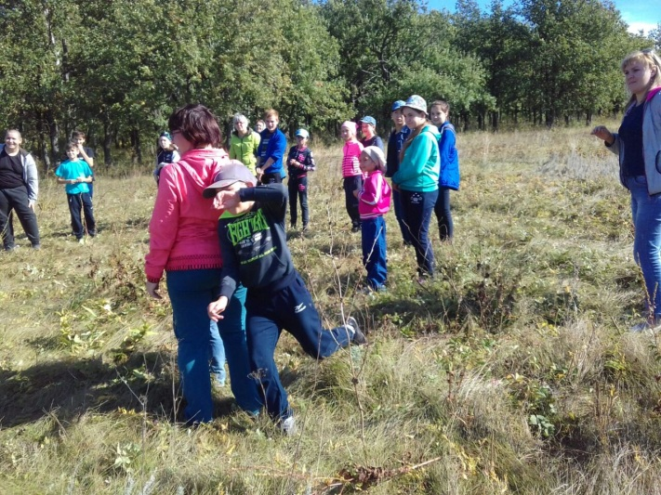

15 сентября прошел конкурс рисунков "Без-тынычлыкяклы!” среди детей в Муртыш-ТамаксковсогоООШ. Дети приняли активное участие в конкурсе. Жюри оценили и наградили участников грамотами.
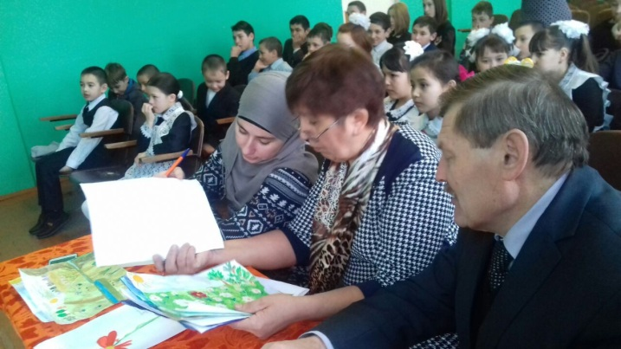
Прошла встреча с сотрудниками правоохранительных органов -Шаймиевым Р., сотрудникам были разъяснены их действия в случае террористических актов. Предоставлены номера телефонов для действия в экстренных случаях.
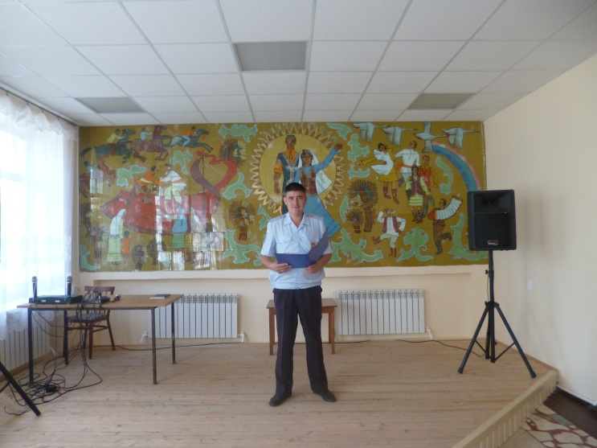
26 сентября в целях привлечение внимания к проблемам детей, воспитание толерантности, милосердия прошел конкурс национальной кухни “Татар халыкашлары”.
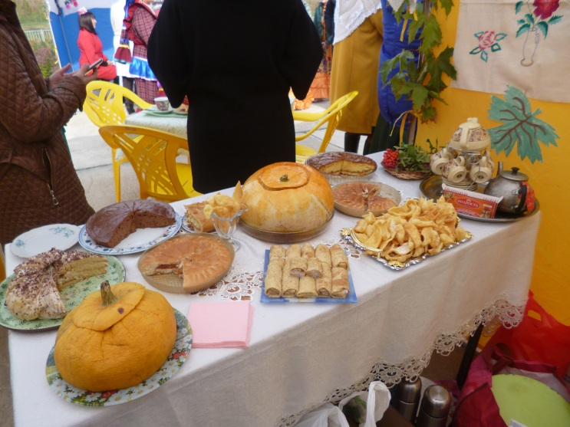

Деятельность Джалильского ДК по предупреждению и профилактике терроризма и экстремизма ведется в соответствии с ФЗ РФ о противодействии терроризму, Указом Президента РФ от 15.02.2006 г. №116 «О мерах по противодействию терроризму».Проведение тематических мероприятий с участием всех слоев населения – замечательные формы, как патриотического воспитания молодежи, приобщения к здоровому образу жизни, а также профилактике экстремизма.
В сентябре-месяце были проведены следующие мероприятия с привлечением к участию в них детей, подростков, людей среднего и старшего возраста.
3, 10, 17 сентября – концертные программы под общим названием «Воскресные посиделки», в парковых зонах поселка с целью организации культурного досуга населения всех возрастных категорий.
27 сентября – на сцене ДК – масштабное мероприятие с участием специалистов – «Мы выбираем жизнь!» - для подростковой аудитории с целью патриотического и социального воспитания подрастающего поколения, а также по профилактике ЗОЖ.
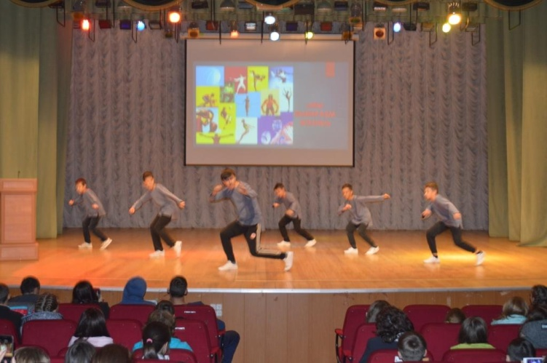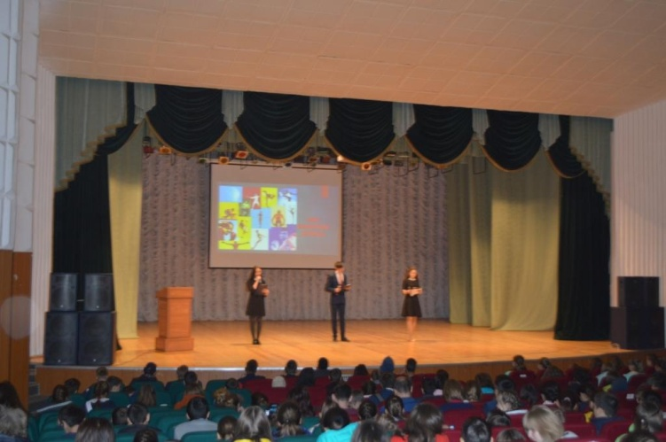
Коллектив ДК постоянно поддерживает взаимодействие с местными органами МВД, Прокуратурой и военным комиссариатом, что несет свои положительные результаты в воспитании подрастающего поколения.
«3 сентября – день солидарности в борьбе против терроризма». В связи с этим во всех библиотеках района организовали тематические книжные выставки.
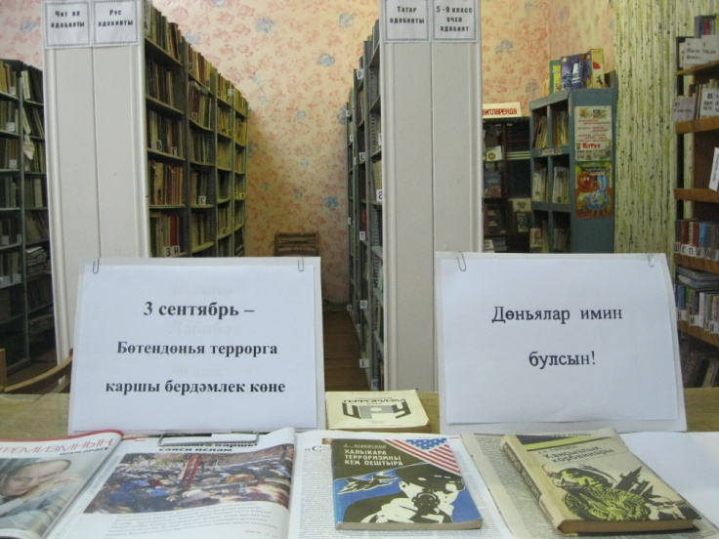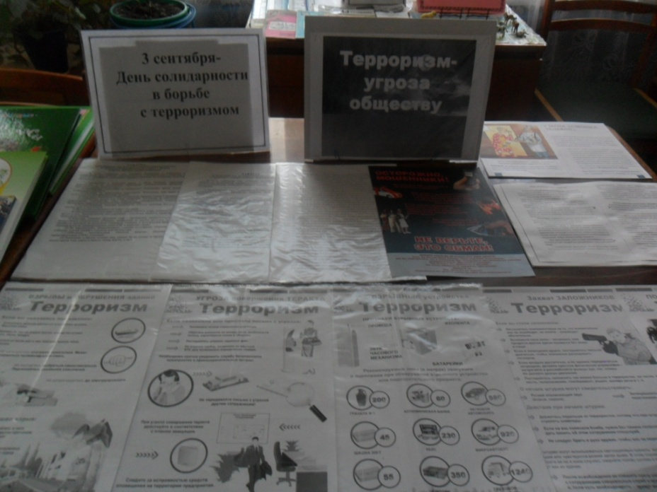

В Азалаковской сельской библиотеке организовали книжную выставку под названием «Терроризм – кешелек дошманы» . Провели беседу и показали видео с целью объяснения ученикам , что такое терроризм и о борьбе с ним во всём мире. Ознакомили их памяткой по знаниям правил безопасности, касающихся терроризму.
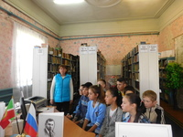

21 сентября, в центральном парке отдыха с.Сарманово прошло мероприятие, посвященное Международному Дню мира, в рамках которого библиотекари центральной и детской библиотек организовали акцию "Экстремизму - НЕТ".
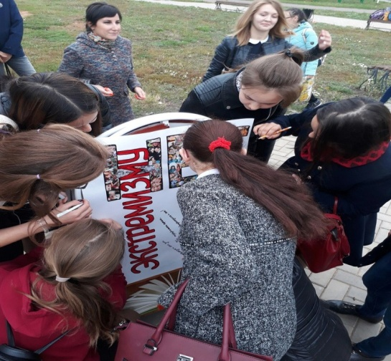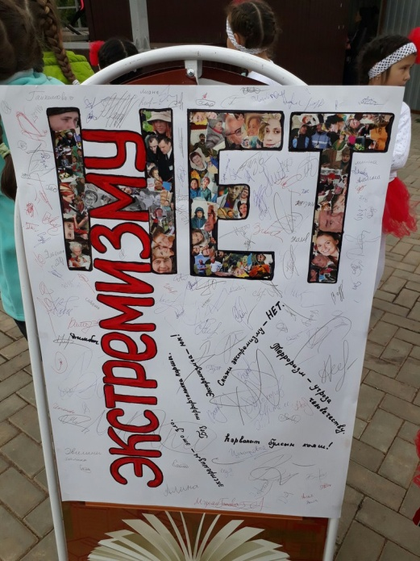
В кинотеатре «Сарман», «Джалиль» ученикам Сармановской СОШ и Сармановской гимназии, МБОУ Александровской ООШ, МБОУ Большенуркеевской СОШ, Юлтимеровской ООШ, в Янурусовской СДК, отдыхающим в ЦСОН «Шафкатъ» продемонстрированы тематические кинопоказы, видеоролики по патриотическому воспитанию, профилактике терроризма и экстремизма.
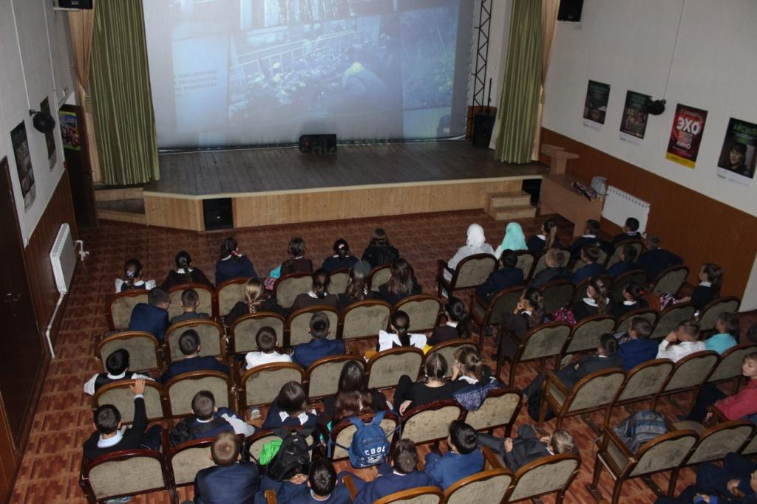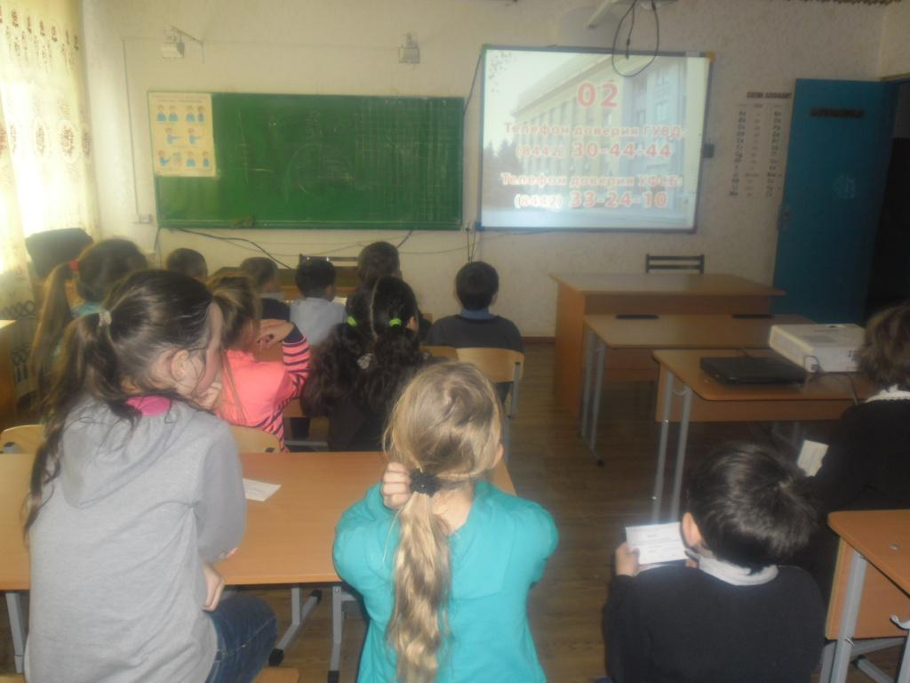

В рамках республиканского месячника "Экстремизму - нет!", в целях профилактики терроризма в музее оформлен стенд с тематической информацией и наглядными материалами. Учащимся школ во время экскурсии рассказываем о значении слова «толерантность» и «экстремизм», используя наглядные пособия (плакаты, буклеты), в Информационно-выставочном зале демонстрируем мультфильмы и документальные фильмы соответствующей тематики во время каждой экскурсии.
